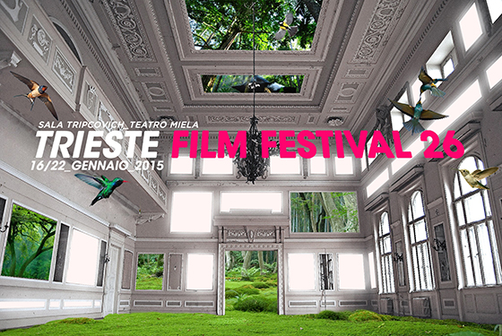

I VINCITORI / THE WINNERS
Il pubblico ha decretato i seguenti vincitori:/ The audience has declared the following winners:
CONCORSO LUNGOMETRAGGI / FEATURE FILM COMPETITION
Il PREMIO TRIESTE al Miglior lungometraggio in concorso (€ 5.000) va a:
The TRIESTE AWARD for the Best Feature Film (€ 5,000) goes to:

SIMINDIS KUNDZULI (L’isola del granturco / Corn Island) di / by George Ovashvili,
Georgia - Germania - Francia - Rep.Ceca - Kazakistan - Ungheria 2014
Georgia - Germany - France - Czech Rep. - Kazakhstan - Hungary 2014

CONCORSO DOCUMENTARI / DOCUMENTARY COMPETITION
Il PREMIO ALPE ADRIA CINEMA al Miglior documentario in concorso (€ 2.500) va a:
The ALPE ADRIA CINEMA AWARD for the Best Documentary (€ 2,500) goes to:

SOMETHING BETTER TO COME (Qualcosa di meglio verrà) di / by Hanna Polak,
Danimarca - Polonia / Denmark - Poland 2014

CONCORSO CORTOMETRAGGI / SHORT FILM COMPETITION
Il PREMIO TFF CORTI al Miglior cortometraggio in concorso (€ 2.000) va a:
The TFF SHORTS AWARD for the Best Short Film (€ 2,000) goes to:

DAVAY NE SYOGODNI (Facciamo la prossima volta / Not Today) di / by Christina Syvolap, Ucraina / Ukraine 2014

***********************

Il PREMIO InCE (Iniziativa Centro Europea) 2015 (€ 3.000) viene assegnato a Tiha K. Gudac per il film GOLI (Isola nuda, Croazia 2014 ) perché denuncia come il passato di una nazione possa avere ancora conseguenze sul presente.

The CEI (Central European Initiative) AWARD 2015 (€ 3,000) goes to Tiha K. Gudac for the film GOLI (Naked Island, Croatia 2014) that denounces how a nation’s past can haunt its present.

***********************

Il PREMIO CORSO SALANI 2015 (€ 2.000), assegnato dalla giuria composta da Manuela Buono, Lorenzo Esposito e Alessandro Raja, al miglior film della sezione ITALIAN SCREENINGS offerto dall’Associazione Corso Salani va a:

The SALANI AWARD 2015 (€ 2,000), assigned by a Jury composed of Manuela Buono, Lorenzo Esposito and Alessandro Raja to the best film in the ITALIAN SCREENINGS section and offered by Associazione Corso Salani, goes to:

FRASTUONO (Uproar) di / by Davide Maldi, Italia / Italy 2014

con la seguente motivazione / for the following reason

"Per la ricerca visiva e sonora, per la geometria inesatta delle composizioni e per l’idea filmica di uno spazio interiore vulnerabile e dissonante."

“For the search of a visual and audio experimentation, an inexact structure of compositions and the filmic idea of a vulnerable and dissonant interior space.”

***********************

Il PREMIO SKYARTE assegnato dal canale Sky Arte HD attraverso l’acquisizione e la diffusione di uno dei film della sezione TRIESTE FF ART & SOUND va a:

The SKYARTE AWARD assigned from the Sky Arte HD channel through the acquisition and the broadcasting of one of the films of TRIESTE FF ART & SOUND goes to:

ROCKS IN MY POCKETS (Sassi nelle mie tasche) di / by Signe Baumane,
USA - Lettonia / USA - Latvia, 2014

***********************

Il Premio MATTADOR per il Miglior soggetto di 1.500 euro, offerto dalla Provincia di Trieste va a:
The MATTADOR Award for the Best Story € 1,500 offered by the Province of Trieste goes to:

THE VILLAGE (Il villaggio) di / by Marcello Bisogno e / and Mirko Ingrassia (Italia / Italy)

Il progetto selezionato a MIDPOINT, CENTRAL EUROPEAN SCRIPT CENTER di Praga
The project selected for MIDPOINT, CENTRAL EUROPEAN SCRIPT CENTER of Prague

MIDNIGHT TRAIN (Il treno di mezzanotte) di / by Ana Jakimska (Macedonia)

***********************

